**«Мой род»**

***«Всякий человек без родни не живет»***

*1. Ими гордится мой род (на листьях дерева вместе с родителями записывают имена и*

*занятия родственников).*

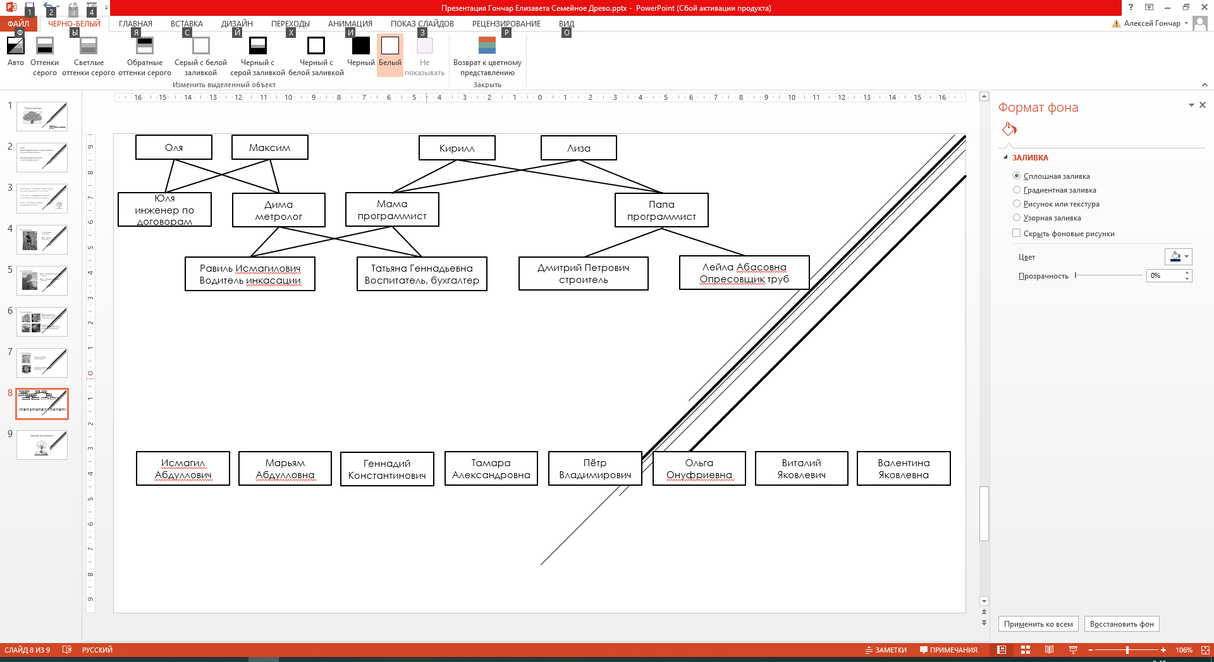

*2. Очень интересное из истории моего рода.* По линии моей бабушки Тани все члены моего рода являются коренными жителями Сургута.

*3. Традиции моего рода.* Отмечать все праздники в семейном кругу.

*4. Я продолжаю традиции моего рода (можно написать или нарисовать)*

*5. Когда я вырасту, я расскажу детям, что мой род* многонациональный. В нём есть и русские, и украинцы, и татары. Мы очень дружны, уважаем друг друга и всегда приходим на помощь.